ДЕПАРТАМЕНТ ОБРАЗОВАНИЯ ГОРОДА МОСКВЫ

СЕВЕРНОЕ ОКРУЖНОЕ УПРАВЛЕНИЕ ОБРАЗОВАНИЯ
ДЕПАРТАМЕНТА ОБРАЗОВАНИЯ ГОРОДА МОСКВЫ

ГОСУДАРСТВЕННОЕ БЮДЖЕТНОЕ ОБРАЗОВАТЕЛЬНОЕ УЧРЕЖДЕНИЕ
ГОРОДА МОСКВЫ
СПЕЦИАЛЬНАЯ (КОРРЕКЦИОННАЯ) ОБЩЕОБРАЗОВАТЕЛЬНАЯ ШКОЛА-ИНТЕРНАТ V ВИДА № 96

ПРИКАЗ

от ______30.08.2012 г._____ № ___54/4__

О переходе на новую систему оплаты труда

В целях обеспечения перехода на отраслевую систему оплаты труда работников ГБОУ СКОШИ №96 и регулирования правоотношений, связанных с оплатой труда ПРИКАЗЫВАЮ:
1.Ввести в учреждении с 01.09.2012 г. новую систему оплаты труда.
2. Главному бухгалтеру Митькиной М.Ю.
- в срок до 10.09.2012 г. представить комиссии по тарификации расчет фонда оплаты труда с 01.09.2012 по 31.08.2013 г.
- обеспечить расчет оплаты труда работников учреждения с 01.09.2012 г. по 31.08.2013 г. в соответствии с новой системой оплаты труда и Положением о системе оплаты труда работников ГБОУ СКОШИ №96;
3. Балиновой Т.В.,председателю СТК совместно со Степанцовой Е.И., председателем ПК в срок до 01.10.2012 г.:
- внести изменения в трудовые договора работников учреждения с заключением дополнительного трудового соглашения.
4. Контроль за исполнением настоящего приказа оставляю за собой.

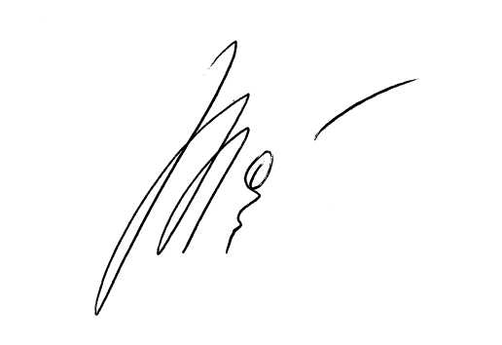
Директор Синиченко Т.Ж.

